***Легкие салаты***

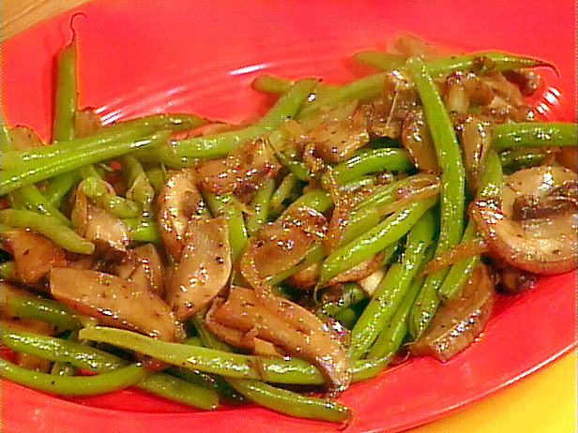

***Салат с грибами и стручковой фасолью***

*(грибы жареные, стручковая фасоль, заправка)*

***200 г - 300 р***

***100 г - 160 р***

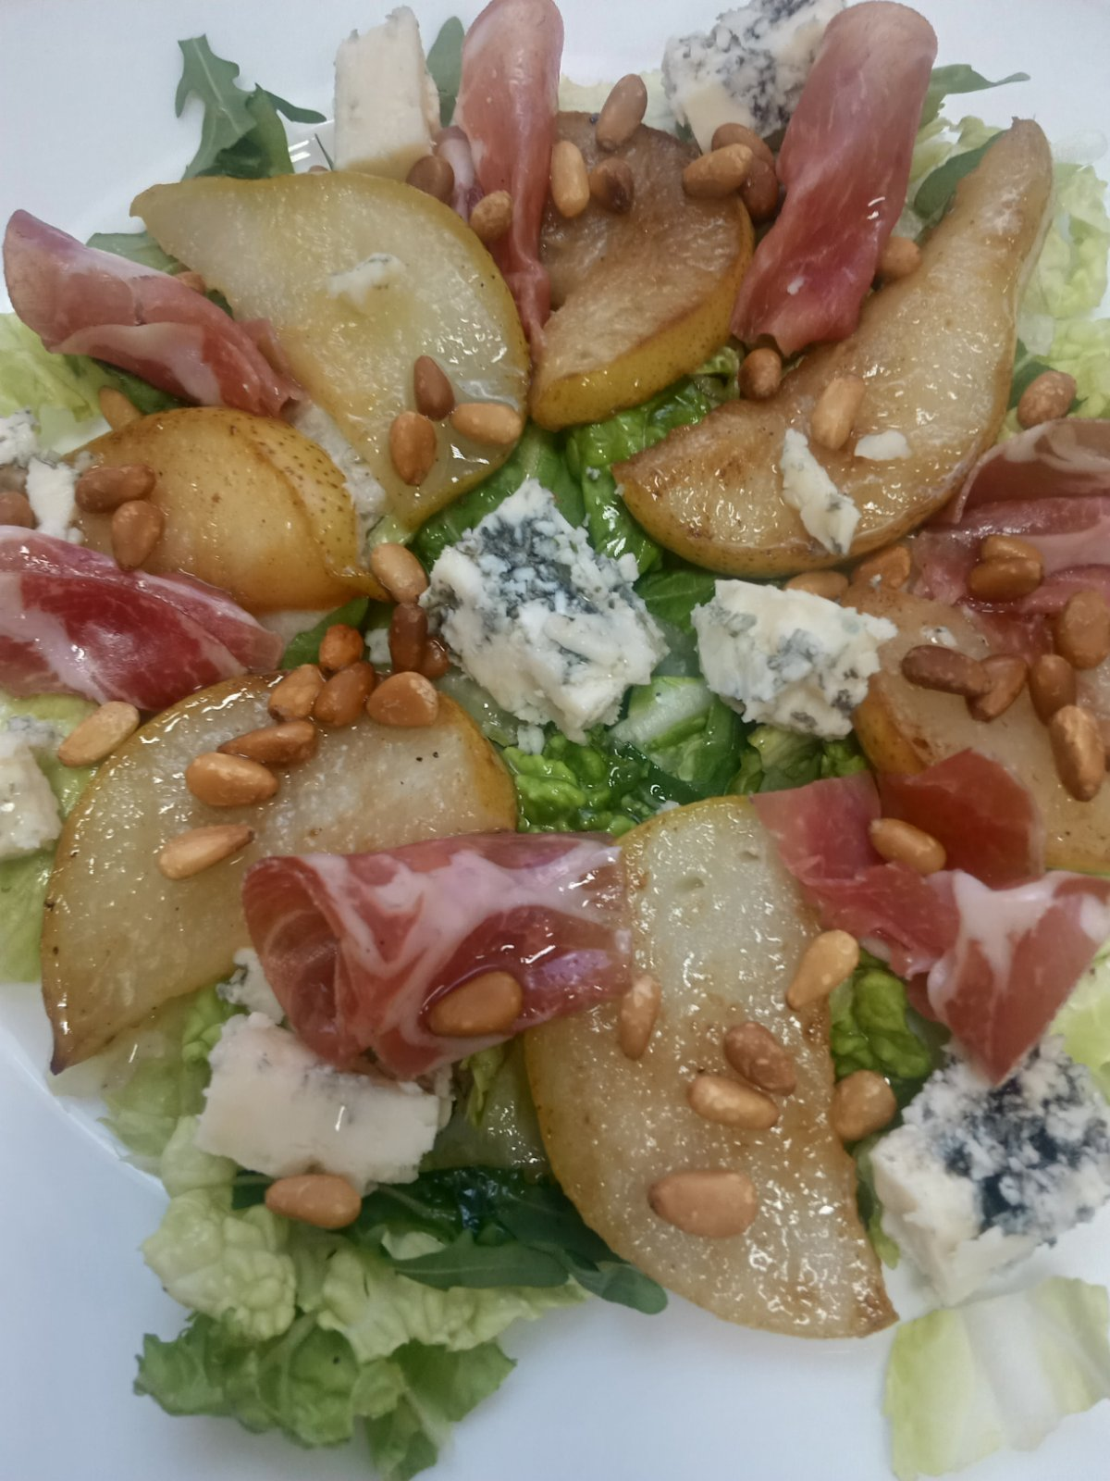

***Салат с грушей, сыром и хамоном***

*(груша карамелизованная, сыр, хамон, кедровые орехи, руккола, заправка)*

***200 г - 450 р***

***100 г - 230 р***

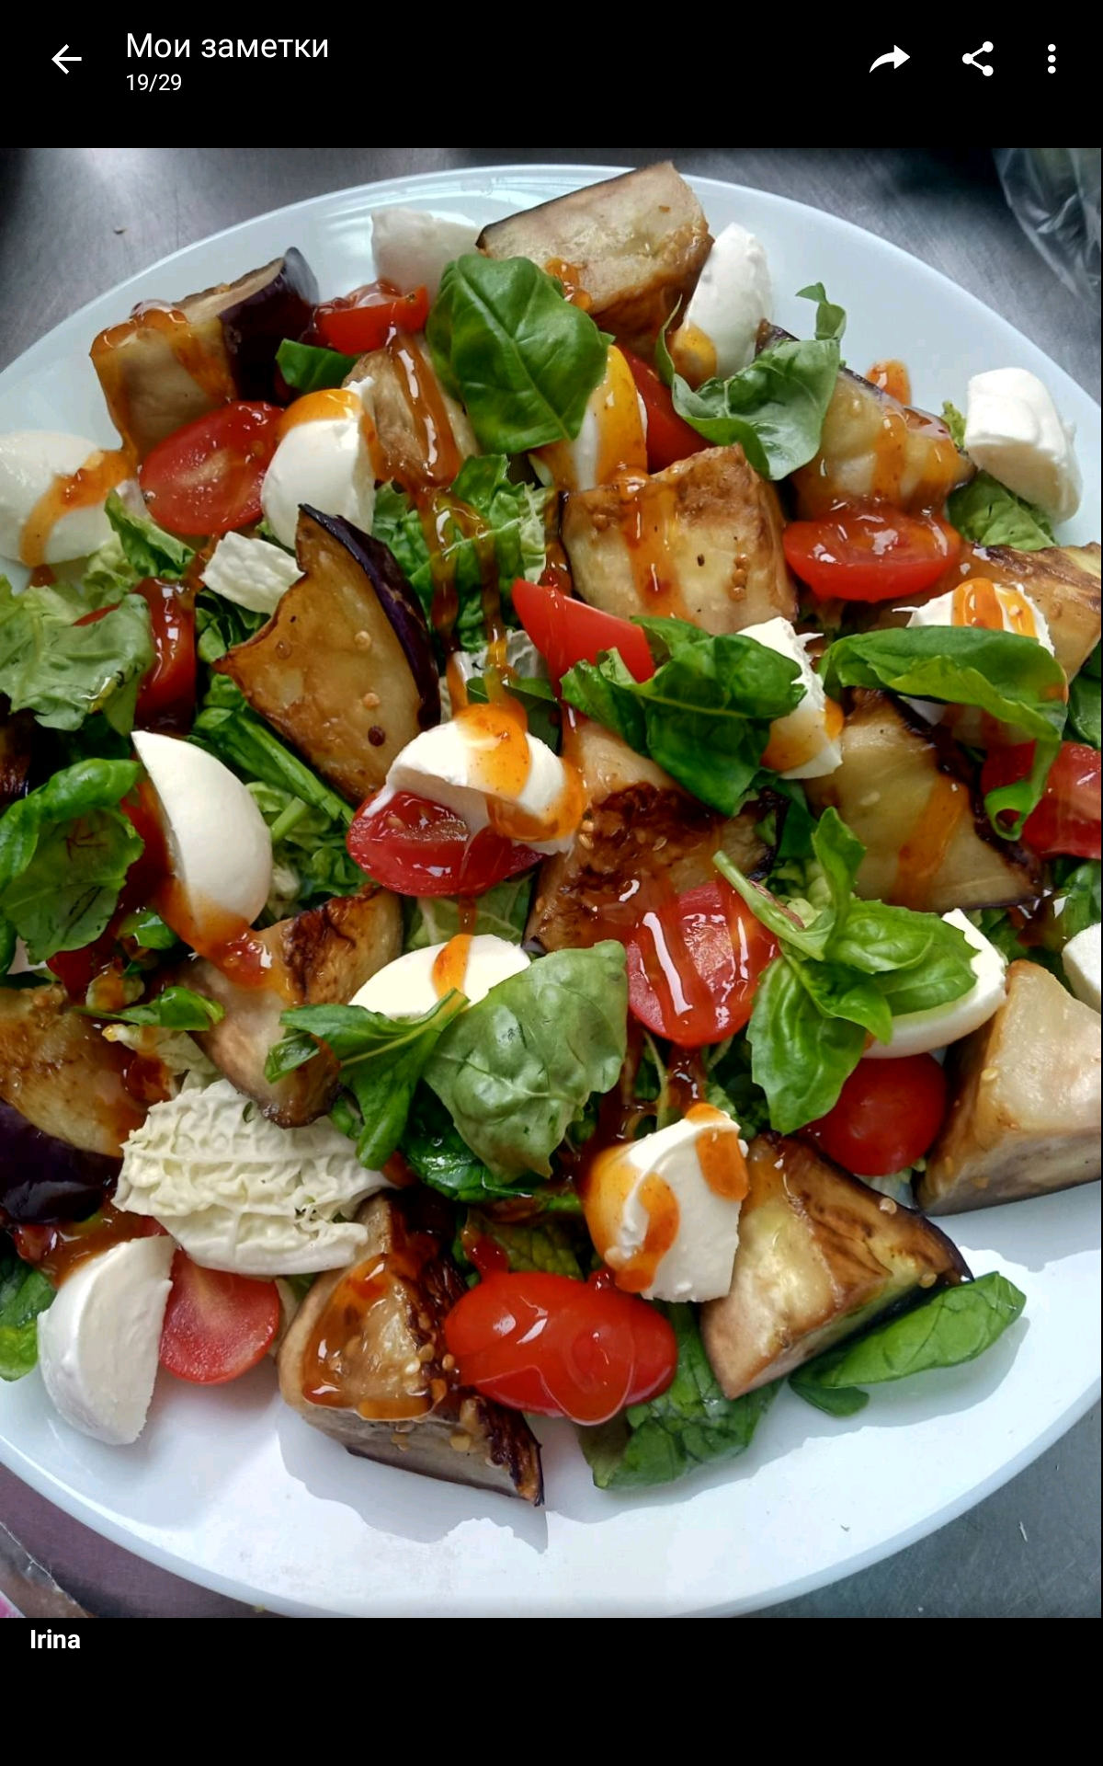

***Салат из баклажан с черри и сыром моцарелла***

*(хрустящие баклажаны, черри, сыр моцарелла, соус кисло-сладкий, базилик)*

***200 г - 380 р***

***100 г - 200 р***

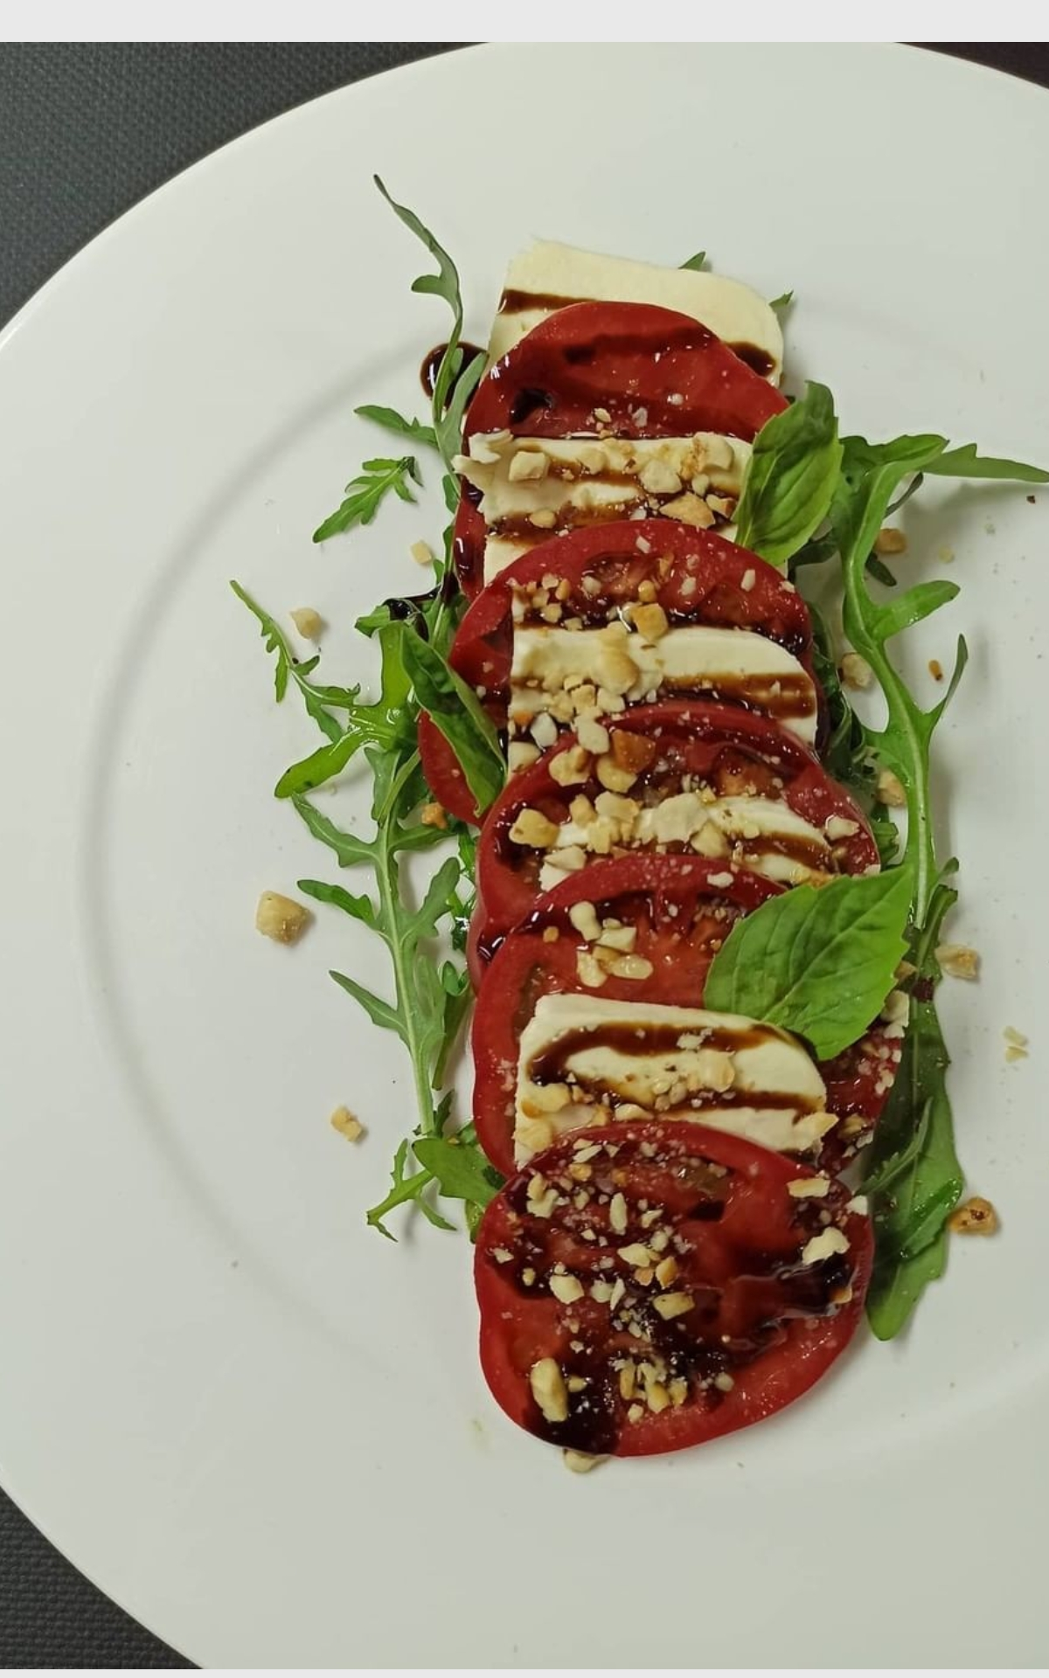

***Салат Капрезе***

***(сочные томаты, сыр моцарелла, базилик, заправка)***

***200 г - 350 р***

***100 г - 180 р***

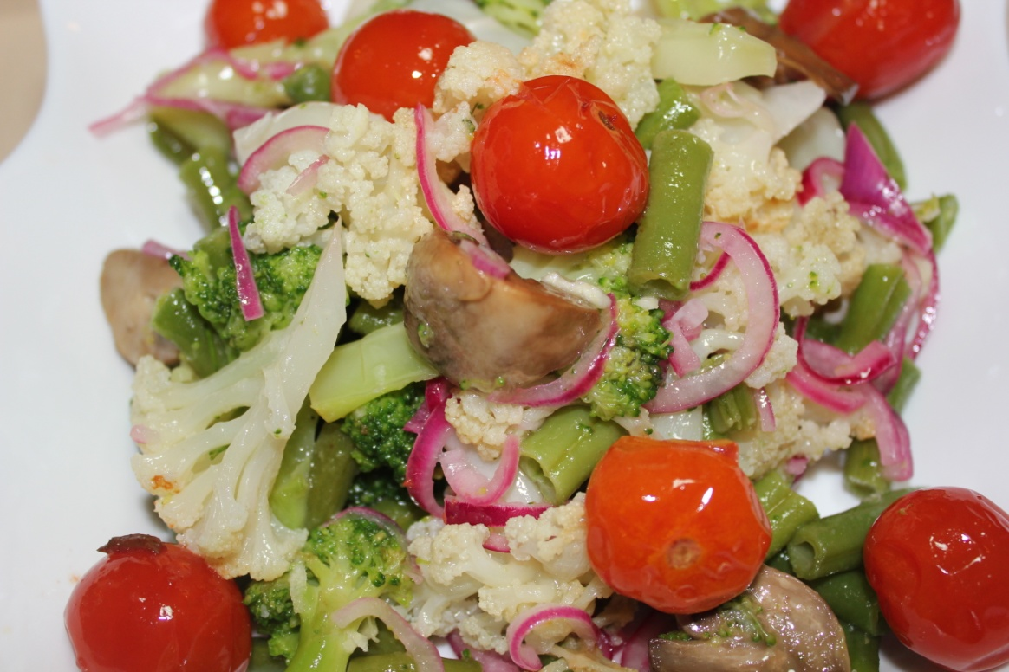

***Салат-микс из овощей гриль***

***(брокколи, цветная капуста, стручковая фасоль, грибы. черри, лук маринованный)***

***200 г - 400 р***

***100 г - 200 р***

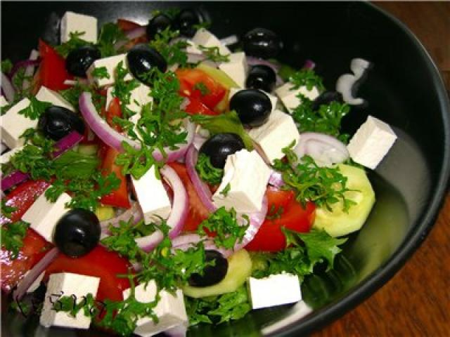

**Салат по-гречески**

(перец болгарский, помидор, огурчик свежий, лук маринованный, сыр Фетта)

***200 г - 320 р***

***100 г - 160 р***

***Мясные салаты***

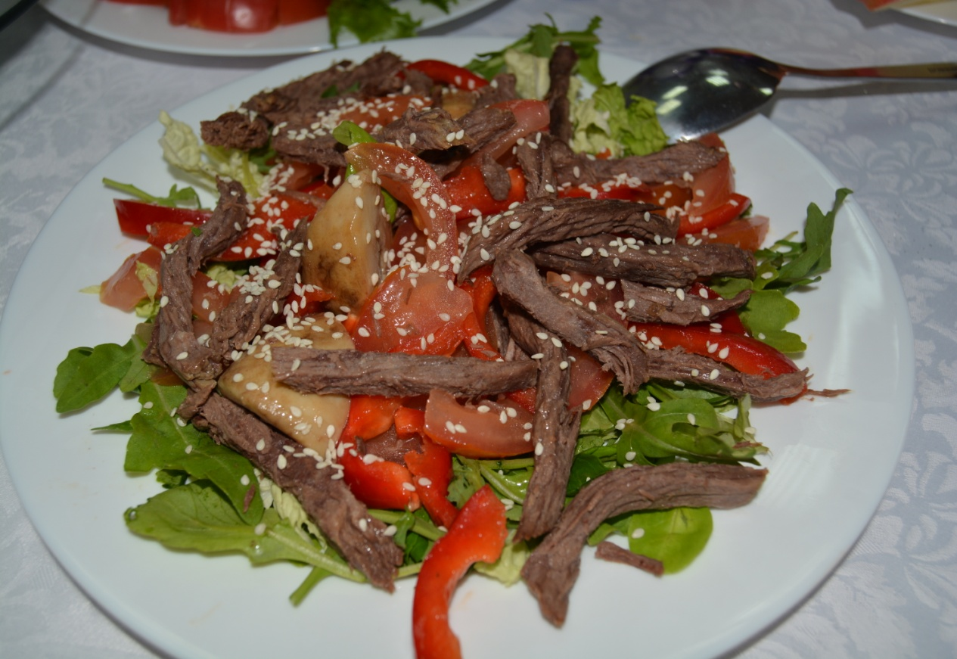

**Салат из телятины под кисло-сладким соусом**

(обжаренная говяжья вырезка с помидором, болгарским перцем, под кисло-сладким соусом)

***200 г - 450 р***

***100 г - 230 р***

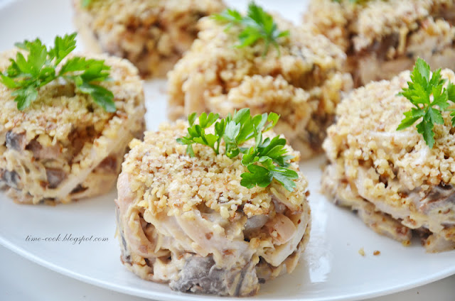

**Салат Сказка**

(куриное филе, яйцо, ананас, хшампиньоны жаренные, лук зеленый, м-з, грецкий орех)

***200 г - 350 р***

***100 г - 180 р***

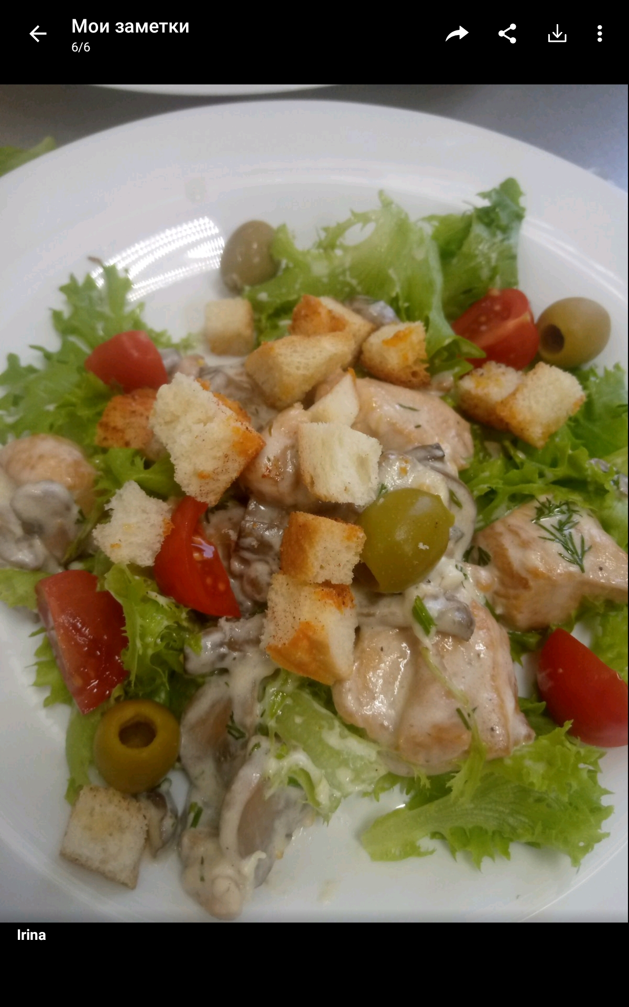

**Салат теплый с курицей**

(филе куриное, оливки, грибы жареные, черри, салат, сухарики)

**200 г - 380 р**

**100 г - 190 р**

.

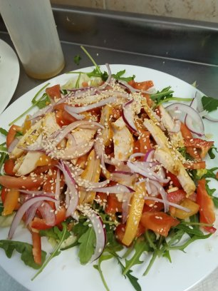

**Салат Смак**

(куриное филе запеченное, болгарский перец, помидор, лук сладкий, салат микс)

***200 г - 350 р***

***100 г - 180 р***

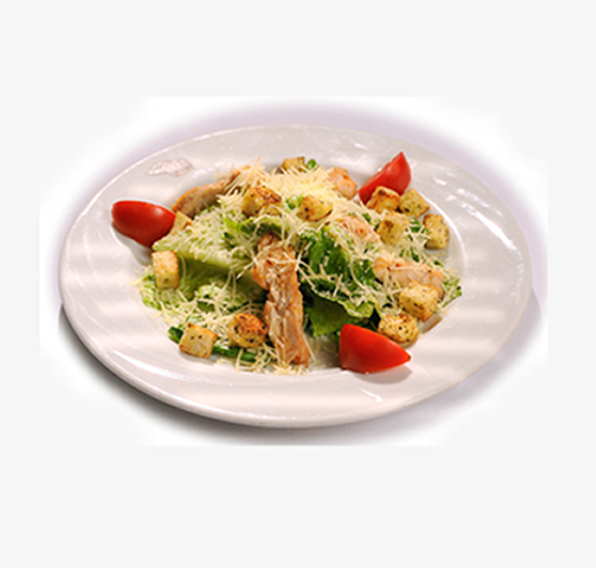

**Цезарь с курицей**

(с-т Айсберг, куриное филе, сухарики, пармезан, соус)

***200 г - 400 р***

***100 г - 200 р***

***Салаты с морепродуктами***

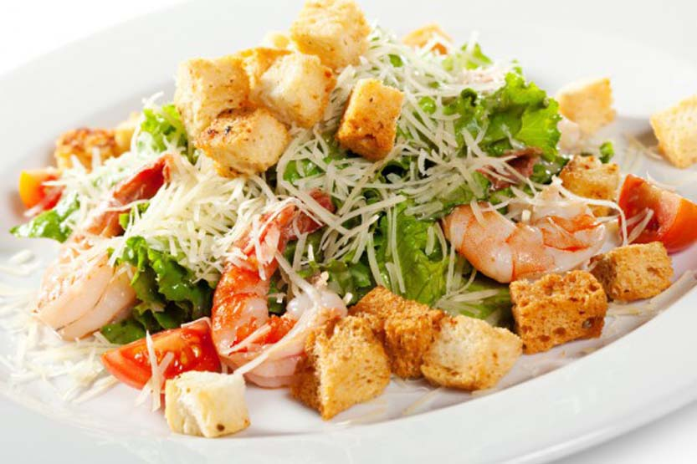

**Цезарь с креветками**

(с-т Айсберг, креветки, семга, сухарики, пармезан, соус)

***200 г - 450 р***

***100 г - 230 р***

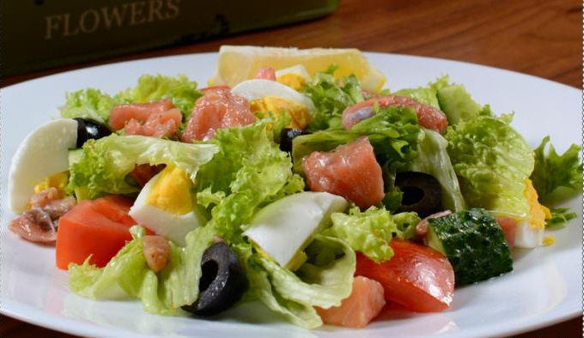

**Салат с семгой**

(семга с/с, черри, яйцо препелиное, сыр, салат микс, заправка)

***200 г - 450 р***

***100 г - 230 р***

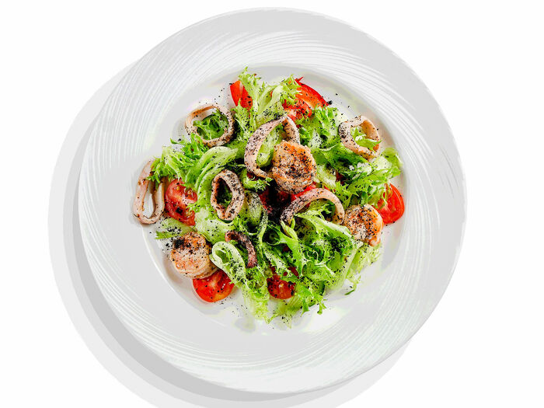

**Салат с кальмарами и креветками**

(кальмар, черри, креветки, салат микс, оливки, заправка)

***200 г - 450 р***

***100 г - 230 р***

***Салаты с языком***

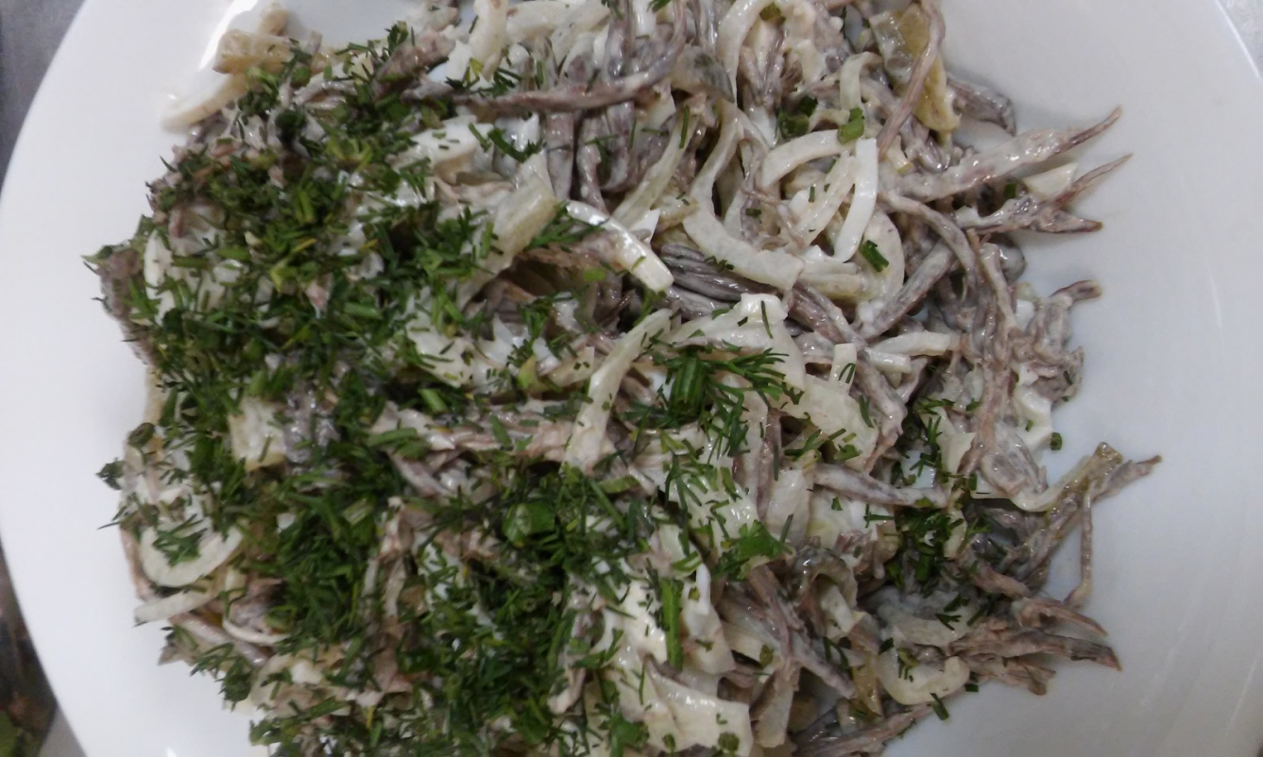

**Салат Английский**

(язык, буженина, свежий огурец, зелень, м-з)

***200 г - 480 р***

***100 г - 250 р***

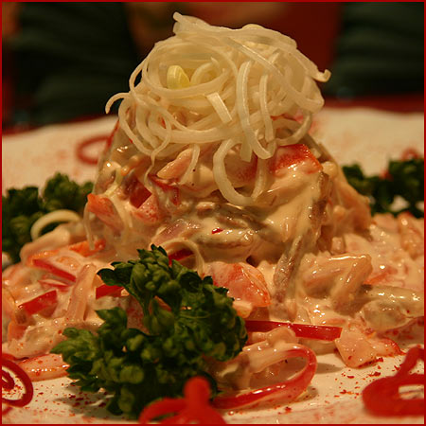

**Салат Порто**

(буженина, ветчина, язык, болгарский перец, помидоры, Португальский соус)

***200 г - 480 р***

***100 г - 250 р***



**Салат с языком и корейской морковью**

(отварной язык с корейской морковью, опята маринованные, маринованным луком под майонезной заправкой)

***200 г - 400 р***

***100 г - 200 р***



**Салат Ретро**

(отварной язык с шампиньонами, корнишонами, жаренным луком, яйцом, под сыром Пармезан)

***200 г - 450 р***

***100 г - 230 р***

**Салат Коктейль с языком**

(язык, огурец свежий, яйцо, сыр, м-з)

***200 г - 380 р***

***100 г - 190 р***

***Салаты классические***

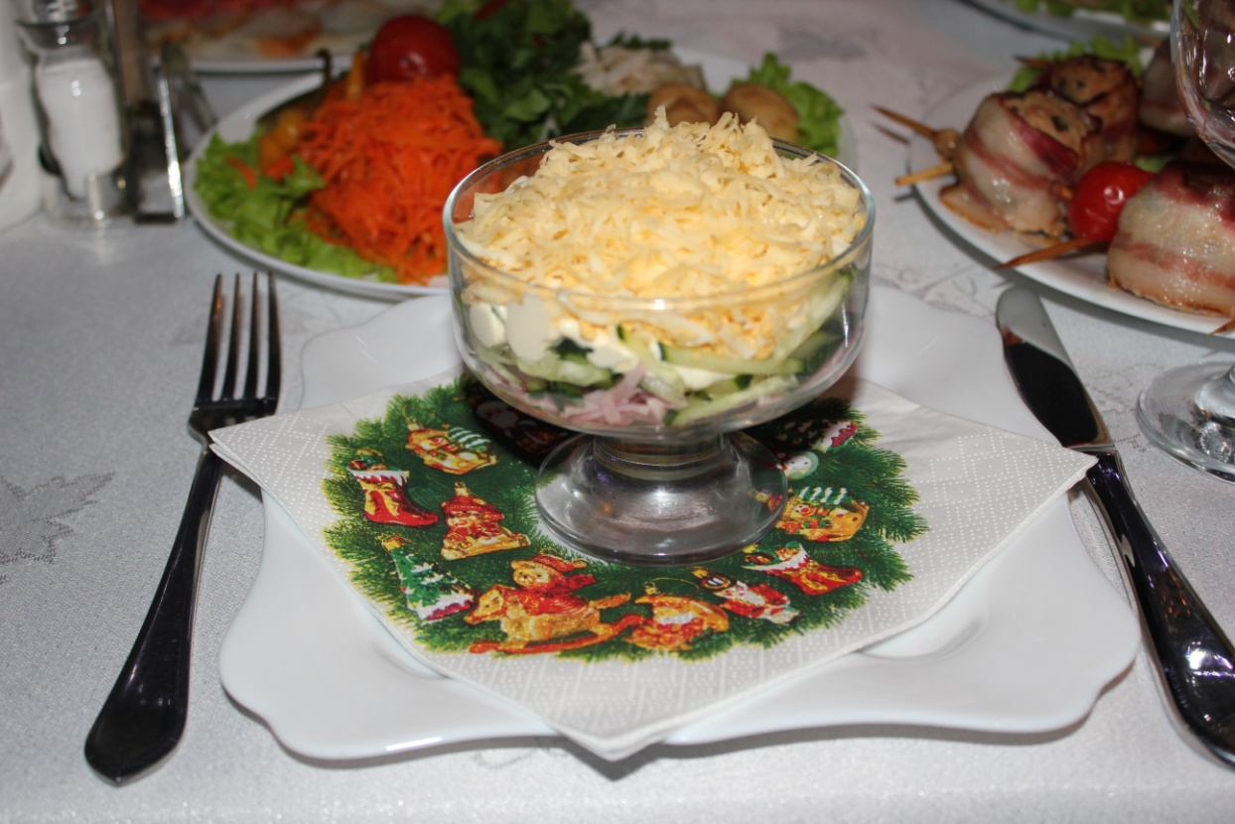

**Салат Коктейль классический**

(ветчина, огурец св., яйцо, сыр, м-з)

***200 г - 350 р***

***100 г - 180 р***

**Салат Столичный**

(отварной картофель, яйцо, морковь, куриное филе, огурец сол, м-з)

***200 г - 320 р***

***100 г - 160 р***

**Салат Оливье**

( колбаса, картофель отварн., яйцо, горошек, огурец сол., м-з)

***200 г - 300 р***

***100 г - 150 р***

**Салат Крабовый**

(крабовые палочки, огурец свежий, яйцо, кукуруза, м-з)

***200 г - 350 р***

***100 г - 180 р***

**Салат Сельдь под шубой**

(картофель отварн., сельдь с/с, морковь отварн., свекла отварн.)

***200 г - 300 р***

***100 г - 150 р***